4 февраля, согласно плану месячника профессионального цикла технических специальностей, в группе 19МК-2 прошел открытый урок по МДК 03.01 Проектирование технологических процессов швейного производства на тему: «Обработка карманов».
Подготовила и провела урок Мамедова Елена Георгиевна.
Урок быть организован в формате, который включает в себя теоретическую часть, практическое занятие и обсуждение.
В ходе урока было проведено повторение основных понятий о швах, деталях одежды, различных типах соединений. Велось обсуждение различных типов карманов (на примерах готовых изделий и образцов).
В теоретической части урока была рассмотрена классификация карманов; дана характеристика каждого типа с подробным разбором способа обработки кармана в зависимости от материала, типа кармана и сложности изделия. Студенты выписывали в тетради основные моменты.
В практической части занимались разработкой алгоритма обработки выбранного типа кармана.
Такой подход позволил не только изучить теорию, но и применить знания на практике, что значительно повысило уровень понимания и заинтересованности студентов в данной области.

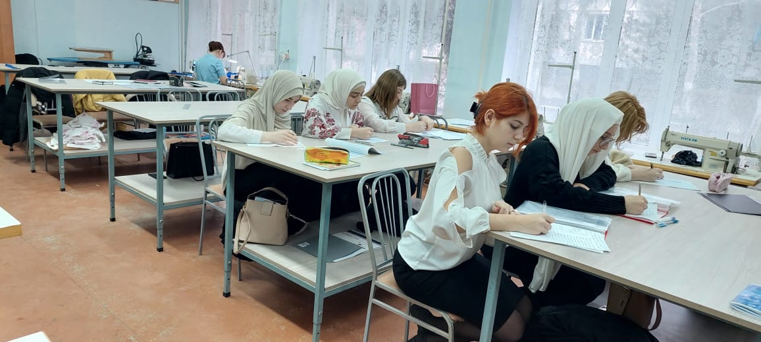 | 